BÁO CÁO LAB 10 - API TESTING
Môn học: Công nghệ phần mềm
Họ và tên: Nguyễn Tiến Đạt
MSSV: 1150080090
Lớp: CNPM2
Tên project: Api_Testing
Khổ giấy: A4 | Cỡ chữ: 13 | Số trang tối thiểu: 46 | Kích thước hình: 55x29
LỜI MỞ ĐẦU
Trong buổi lab 10, em thực hiện xây dựng project Maven Java Api_Testing nhằm kiểm thử API bằng REST Assured kết hợp TestNG, đồng thời sử dụng Selenium cho phần tích hợp API và UI. Báo cáo này được biên soạn dựa hoàn toàn trên codebase hiện tại trong thư mục Lab10 và được mở rộng theo hướng chi tiết để đáp ứng yêu cầu trình bày tối thiểu 46 trang A4.
Không chỉ mô tả kết quả cuối cùng, báo cáo còn trình bày cách tổ chức thư mục, giải thích từng lớp mã nguồn quan trọng, phân tích từng lab từ Lab 1 đến Lab 7, nêu nhận xét về quá trình kiểm tra thực tế, và chừa các khung ảnh sẵn để em tự chạy dự án rồi chèn minh họa. Cách làm này giúp bài nộp vừa có chiều sâu kỹ thuật, vừa thuận tiện cho việc hoàn thiện hình thức trước khi nộp.
1. MỤC TIÊU THỰC HIỆN
• Hoàn thiện project Maven Java cho bài lab API testing.
• Sử dụng đúng dependency và plugin theo đề bài.
• Tổ chức test theo base class, model và package riêng cho từng lab.
• Áp dụng REST Assured, TestNG, JSON Schema Validator, Selenium và Allure.
• Soạn báo cáo dài, chi tiết, có mã nguồn minh họa và vị trí chèn ảnh.
Hình minh họa kết quả thực thi (chèn sau khi tự chạy project):
Yêu cầu chèn hình theo quy định 55x29. Khung dưới đây được tạo sẵn theo đúng tỉ lệ để tiện thay ảnh thật.
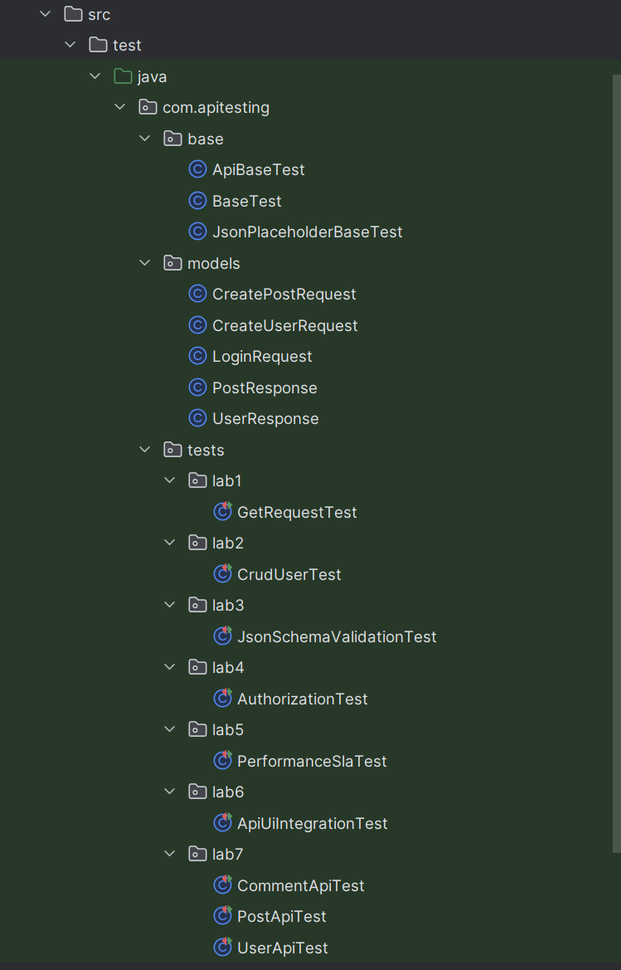
Chú thích ảnh: Ảnh tổng quan project trong IDE
2. TỔNG QUAN CẤU TRÚC DỰ ÁN
Project Api_Testing được thiết kế theo định hướng tái sử dụng. Toàn bộ mã nguồn test được đặt trong src/test/java vì đây là project chuyên về tự động hóa kiểm thử. Bên dưới package com.apitesting, các lớp được chia thành base, models và tests; còn tài nguyên kiểm thử như schema JSON và suite TestNG được đặt trong src/test/resources.
• Base package giúp gom cấu hình request/response và quản lý WebDriver.
• Models package biểu diễn dữ liệu đầu vào và đầu ra bằng POJO với Jackson annotation.
• Tests package tách theo lab1 đến lab7 để đối chiếu trực tiếp với yêu cầu đề bài.
• Resources package lưu các file schema và file testng.xml dùng để chạy suite.
Thiết kế này giúp project ngắn gọn hơn, giảm lặp mã cấu hình và cho phép mở rộng sau này nếu cần thêm endpoint mới, thêm môi trường test mới hoặc thêm báo cáo tự động.
3. PHÂN TÍCH CẤU HÌNH POM.XML
pom.xml là file quan trọng nhất của project Maven vì nó quyết định danh sách thư viện, plugin, phiên bản Java và cách Maven biên dịch cũng như chạy test. Trong project hiện tại, pom.xml được cấu hình đúng với yêu cầu đề bài về version, đồng thời chỉ định src/test/resources là nơi chứa schema và testng.xml.
• Java source/target được đặt là 11.
• Surefire plugin dùng file src/test/resources/testng.xml làm suite mặc định.
• Allure Maven plugin hỗ trợ xem báo cáo test trực quan.
• Dependencies cho REST Assured, JSON schema, Jackson, TestNG, Selenium, WebDriverManager và Allure đều đã được cố định version.
Điểm quan trọng của phần build là testSourceDirectory và resources/testResources. Nhờ đó các file schema JSON được đưa lên classpath, cho phép matcher matchesJsonSchemaInClasspath tìm thấy đúng file khi chạy test.
4. PHÂN TÍCH NHÓM BASE CLASS
ApiBaseTest đóng vai trò chuẩn hóa mọi request tới ReqRes. RequestSpecification của lớp này chứa base URI, base path, content type JSON, header Accept và cả filter log request/response. ResponseSpecification yêu cầu content type là JSON và thời gian phản hồi nhỏ hơn 3000ms. Cách gom cấu hình như vậy giúp các lớp test Lab 1 đến Lab 5 không phải lặp cấu hình giống nhau.
BaseTest dành cho Selenium có nhiệm vụ setup và teardown ChromeDriver. Việc dùng headless mode giúp quá trình chạy tự động ổn định hơn, đặc biệt khi không muốn hiển thị trình duyệt thật. Đồng thời implicit wait 10 giây hỗ trợ thao tác tìm kiếm phần tử đơn giản hơn trong Lab 6.
JsonPlaceholderBaseTest áp dụng lại tư duy tương tự nhưng hướng sang domain jsonplaceholder.typicode.com. Điều này cho thấy thiết kế của project đủ linh hoạt để sử dụng với nhiều API public mà vẫn giữ cùng cấu trúc tổ chức.

5. LAB 1 - GET REQUEST BASICS
Lab 1 giúp làm quen với REST Assured thông qua các request GET cơ bản. Tại đây em cần chứng minh có thể gọi endpoint, kiểm tra status code, đọc JSON path và xác nhận dữ liệu trả về có hình dạng hợp lệ. Bốn bài test trong GetRequestTest bao phủ cả trường hợp hợp lệ lẫn trường hợp không tìm thấy dữ liệu.
testGetUsersPage1 kiểm tra danh sách người dùng trang 1. testGetUsersPage2 kiểm tra sâu hơn từng trường dữ liệu của user trong trang 2. testGetSingleUser xác minh thông tin chi tiết của user id 3. testGetNonExistentUser mô phỏng request tới user không tồn tại và kiểm tra status 404 cùng body rỗng. Nhờ kế thừa ApiBaseTest, toàn bộ các bài test này đều viết ngắn gọn nhưng vẫn rất rõ ràng.
Về mặt kỹ thuật, Lab 1 thể hiện đúng tư duy Given-When-Then. Phần given sử dụng requestSpec, phần when gửi request tới endpoint tương ứng, và phần then kết hợp responseSpec với các matcher riêng cho từng test case. Đây là nền tảng quan trọng để triển khai tất cả các lab về sau.
Hình minh họa kết quả thực thi
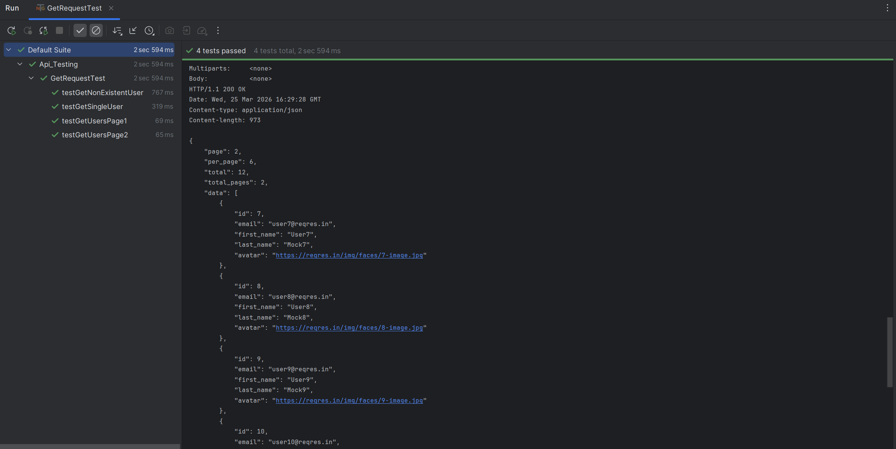
6. LAB 2 - CRUD USER OPERATIONS
Lab 2 triển khai các thao tác POST, PUT, PATCH và DELETE đối với tài nguyên user trên ReqRes. Dù ReqRes là mock API, các bài test của lab này vẫn có giá trị lớn trong việc rèn luyện kỹ năng xây dựng request body, đọc response body, kiểm tra timestamp được server sinh ra và xử lý limitation của API demo.
Đầu tiên, testCreateUser gửi CreateUserRequest với name và job cụ thể, sau đó kiểm tra status 201, id được cấp phát và createdAt tồn tại. testUpdateUser dùng PUT để cập nhật toàn bộ bản ghi. testPatchUser minh họa cập nhật một phần với PATCH. testDeleteUser kiểm tra xóa và yêu cầu body phải rỗng. testCreateThenGetUser đi theo hướng thực tế hơn: chỉ xác minh id được cấp chứ không khẳng định GET lại được bản ghi vì ReqRes không persist dữ liệu.
Điểm đáng chú ý của Lab 2 là cách bài test ghi rõ limitation của môi trường. Đây là cách làm chuyên nghiệp vì báo cáo không né tránh khác biệt giữa API demo và API thật. Khi chụp ảnh minh họa, em nên ưu tiên ảnh terminal hiển thị status code 201, 200, 204 và phần log Created user ID.
Hình minh họa kết quả thực thi
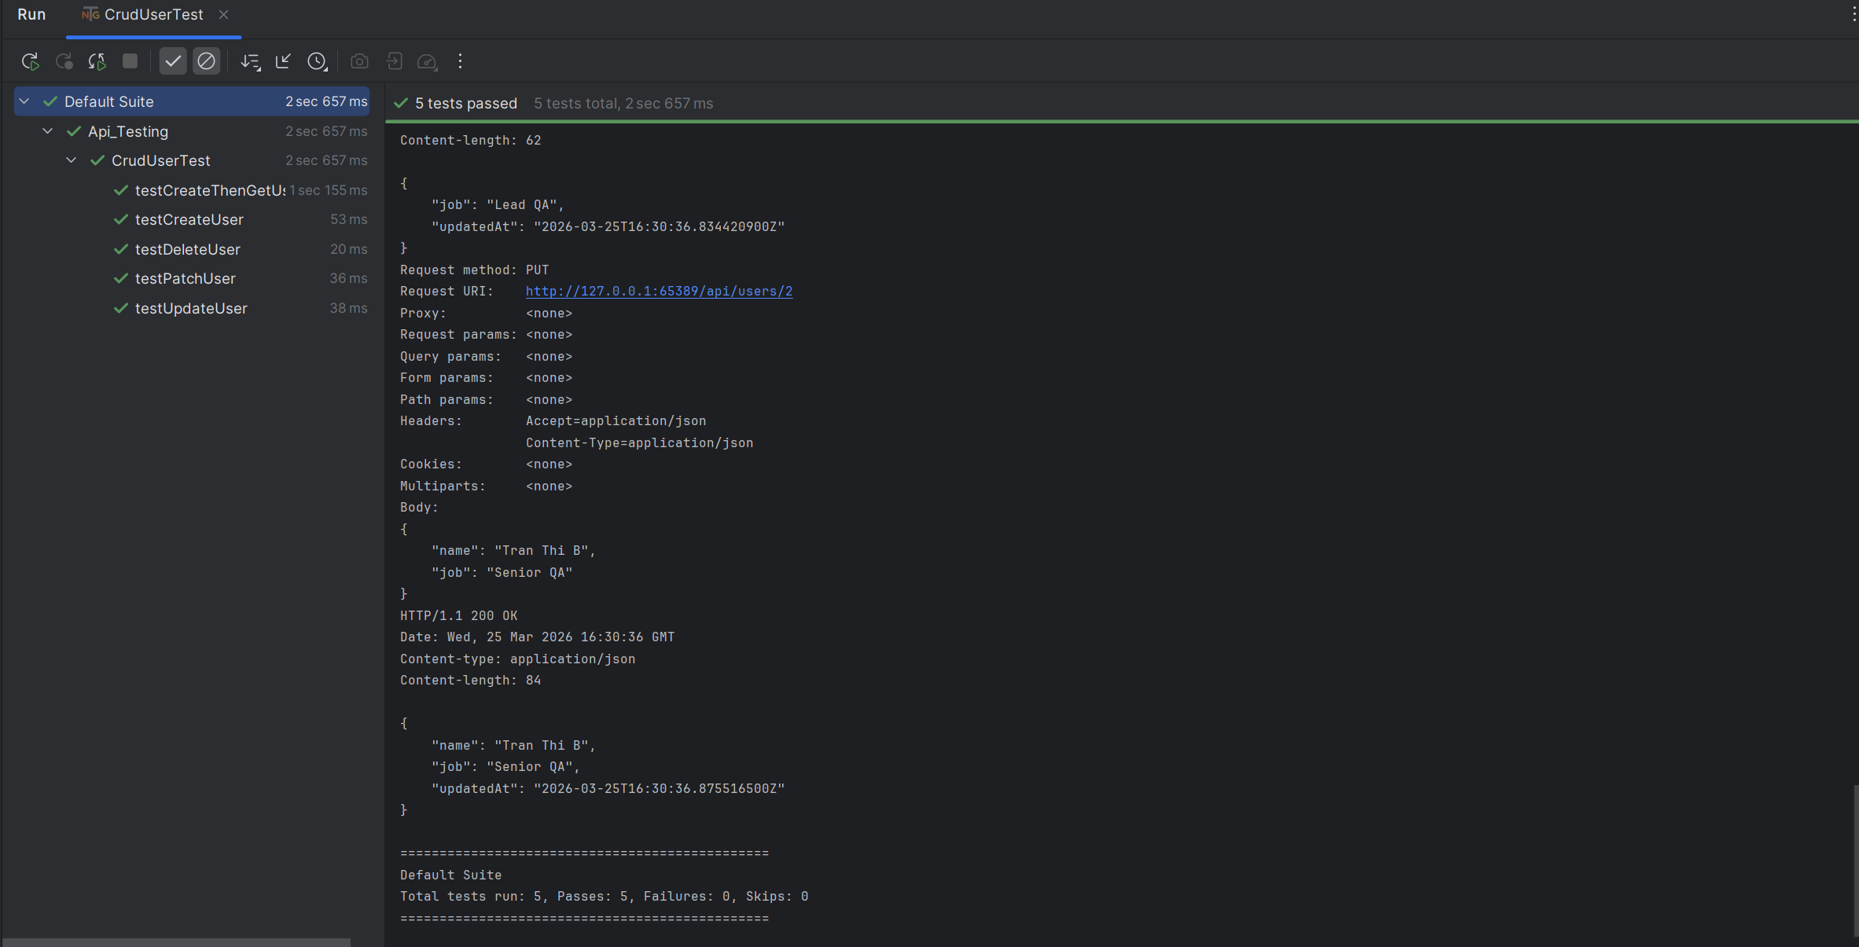

7. LAB 3 - JSON SCHEMA VALIDATION
Lab 3 dùng JSON Schema Validator để kiểm tra contract dữ liệu trả về từ API. Đây là một bước tiến quan trọng vì ngoài việc kiểm tra giá trị riêng lẻ, bài test còn khẳng định rằng cấu trúc response tổng thể vẫn đúng với mong đợi. Trong project hiện tại, các schema được lưu riêng trong thư mục schemas và được nạp thông qua classpath.
user-list-schema.json mô tả response khi lấy danh sách users, user-schema.json mô tả response khi lấy một user cụ thể và create-user-schema.json mô tả response tạo user. Các test tương ứng trong JsonSchemaValidationTest chỉ cần gọi endpoint rồi dùng matchesJsonSchemaInClasspath để xác minh.
Cách triển khai này giúp tách bạch giữa phần kiểm tra hành vi và phần mô tả contract dữ liệu. Đây là ưu điểm rất lớn khi dự án mở rộng hoặc khi cần chia sẻ schema giữa QA và backend team.
Hình minh họa kết quả thực thi
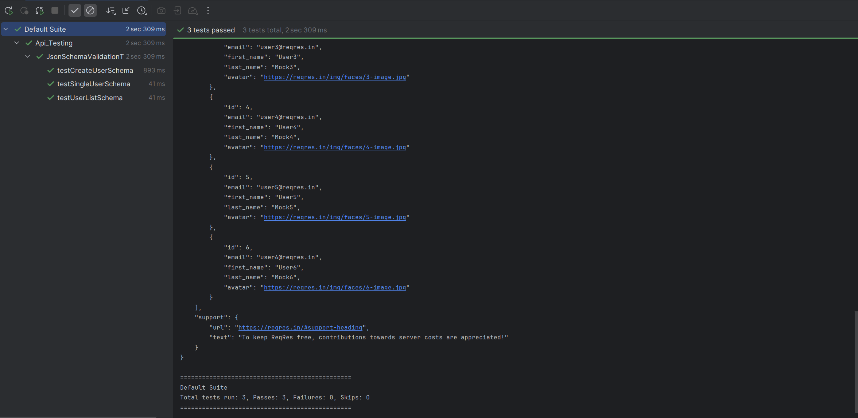
8. LAB 4 - AUTHORIZATION VÀ DATA-DRIVEN TESTING
Lab 4 kiểm tra login và register trên ReqRes, đồng thời áp dụng kỹ thuật data-driven bằng TestNG DataProvider. Đây là phần rất quan trọng vì trong thực tế, các bài test xác thực hiếm khi chỉ chạy với một bộ dữ liệu duy nhất. Việc mở rộng sang nhiều bộ dữ liệu làm cho suite test bao phủ tốt hơn và chuyên nghiệp hơn.
Các bài test đơn lẻ xác minh lần lượt login thành công, login thiếu password, login thiếu email, register thành công và register thiếu password. Riêng testLoginScenarios dùng DataProvider để chạy 5 kịch bản với dữ liệu đầu vào khác nhau. Body request được tạo động bằng HashMap và chỉ thêm field khi giá trị không rỗng, từ đó phản ánh chính xác tình huống thiếu trường.
Thêm vào đó, lớp LoginRequest còn có @JsonInclude(JsonInclude.Include.NON_EMPTY). Đây là chi tiết rất quan trọng về mặt kỹ thuật vì nó ngăn không cho các chuỗi rỗng bị serialize thành JSON field rỗng, vốn có thể làm sai ý nghĩa của bài test missing-field.
Hình minh họa kết quả thực thi
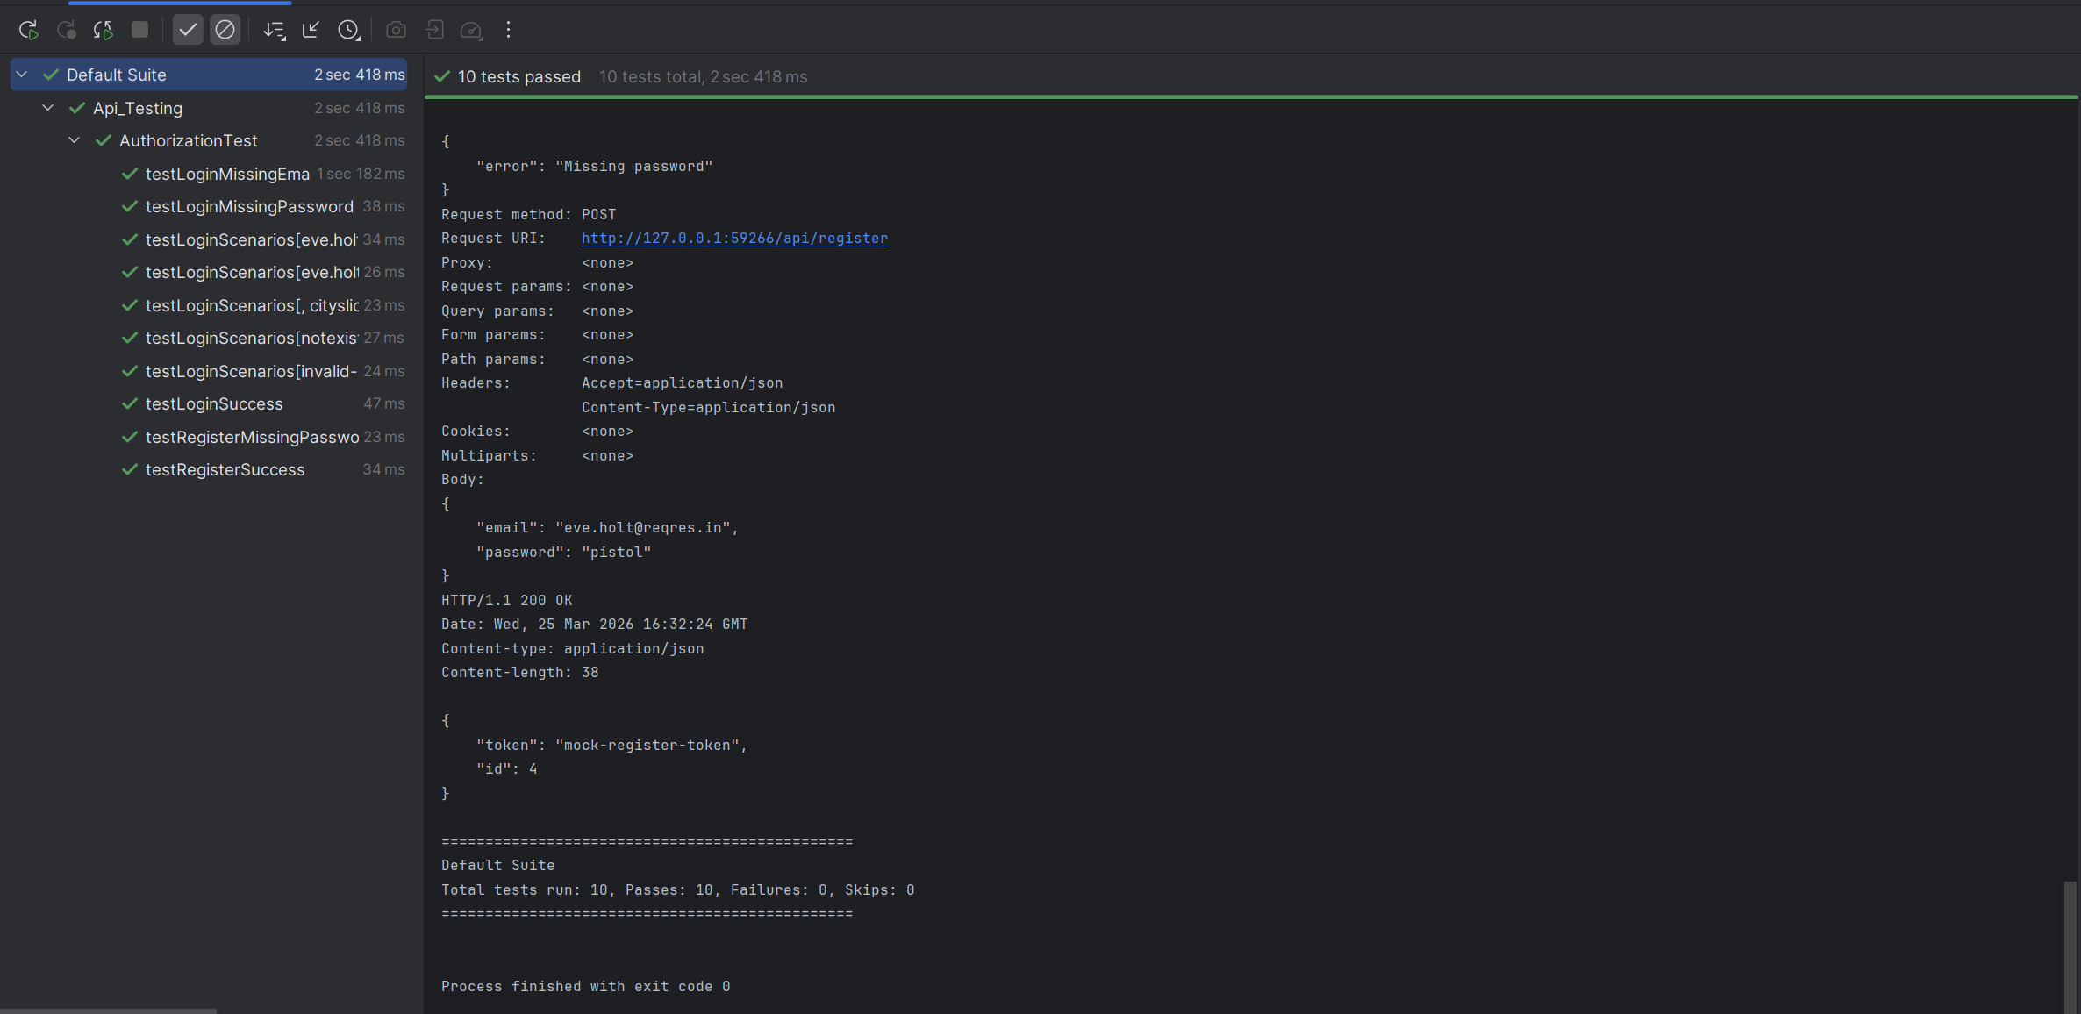
9. LAB 5 - PERFORMANCE VÀ SLA MONITORING
Lab 5 tập trung vào khía cạnh hiệu năng của API. Thay vì chỉ hỏi response có đúng hay không, lab này còn hỏi response có đủ nhanh hay không. Việc đặt ngưỡng SLA cho từng endpoint quan trọng giúp bài test phản ánh được yêu cầu phi chức năng của hệ thống.
testSlaForEndpoints dùng DataProvider slaEndpoints để định nghĩa tập endpoint cần theo dõi. Với mỗi endpoint, test tính elapsed time bằng System.currentTimeMillis và in log ra console trước khi assert response time nhỏ hơn ngưỡng maxMs. testStressResponseTime gọi lặp endpoint GET /users/1 mười lần, sau đó tính min, max và average để đánh giá mức ổn định của phản hồi.
Đối với báo cáo, Lab 5 là nơi rất nên có ảnh chụp terminal vì những dòng log [SLA] và [Stress] thể hiện rõ giá trị đo được. Đây là bằng chứng trực quan cho thấy bài test không chỉ kiểm tra dữ liệu mà còn giám sát hiệu năng.
Hình minh họa kết quả thực thi
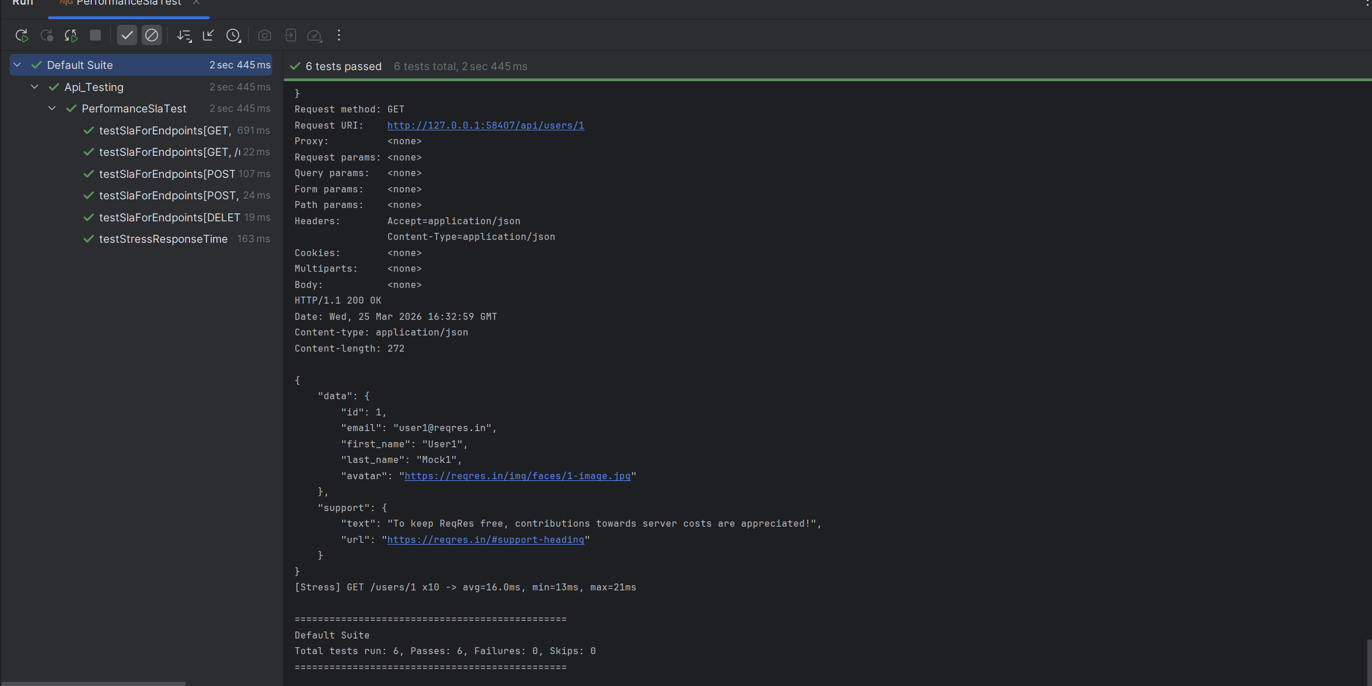
10. LAB 6 - API + UI INTEGRATION
Lab 6 là sự kết hợp giữa API testing và UI testing. Trước khi thực hiện thao tác trên website saucedemo.com, lớp ApiUiIntegrationTest kiểm tra precondition bằng cách gọi API ReqRes. Nếu login API thành công và endpoint /users trả về trạng thái 200, biến isApiAlive sẽ được đặt thành true và test UI mới được phép tiếp tục.
testUiLoginAfterApiPrecondition xác minh rằng sau khi API sẵn sàng, user có thể đăng nhập thành công vào giao diện Swag Labs. testFullApiUiFlow kiểm tra cả chuỗi hành động: login, thêm hai sản phẩm, kiểm tra badge hiển thị số 2 và xác nhận giỏ hàng có đúng 2 item. Đây là kịch bản end-to-end thu nhỏ nhưng rất có giá trị minh họa.
Lab 6 rất phù hợp để chèn ảnh, vì đây là phần duy nhất có yếu tố giao diện trực quan. File Word này vì thế chừa riêng hai khung ảnh để em chụp lại màn hình inventory page và cart page sau khi chạy thực tế.
Hình minh họa kết quả thực thi
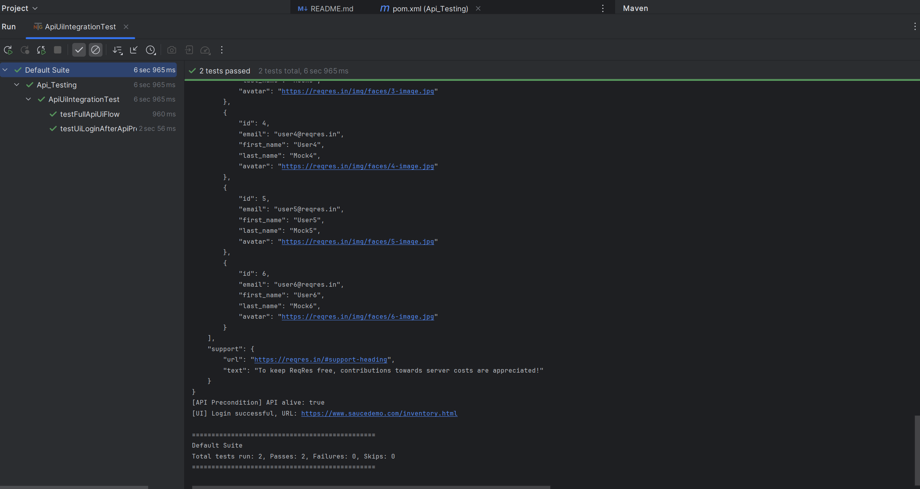

11. LAB 7 - JSONPLACEHOLDER API TESTING
Lab 7 chứng minh project có thể tái sử dụng với một API public khác là JSONPlaceholder. Thay vì trộn lẫn cấu hình với ReqRes, project tách riêng JsonPlaceholderBaseTest để giữ mã nguồn rõ ràng và dễ hiểu. Đây là một quyết định thiết kế tốt vì hai hệ thống API có miền, endpoint và mức ổn định khác nhau.
Trong PostApiTest, em kiểm thử lấy toàn bộ bài viết, lấy chi tiết bài viết, tạo mới, cập nhật và xóa bài viết. CommentApiTest kiểm tra comment của post 1 theo hai cách truy vấn. UserApiTest kiểm tra danh sách 10 user và một user cụ thể kèm schema validation. Nhờ responseSpec trong JsonPlaceholderBaseTest, toàn bộ bài test của Lab 7 đều có chung yêu cầu content type JSON và response time dưới 3000ms.
Với phần minh họa, nên chụp ảnh kết quả suite Lab 7 và ảnh của ít nhất một bài schema validation. Điều đó sẽ làm báo cáo sinh động hơn và cũng chứng minh project không chỉ kiểm thử một API duy nhất.
Hình minh họa kết quả thực thi
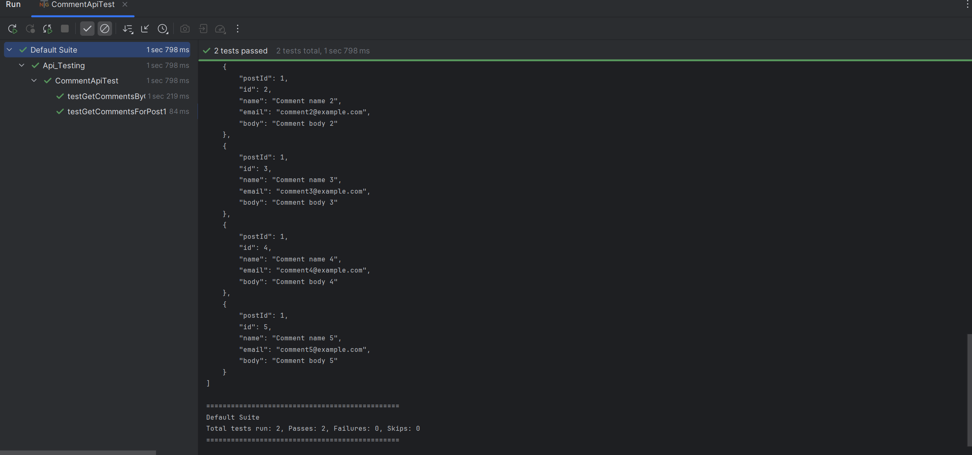
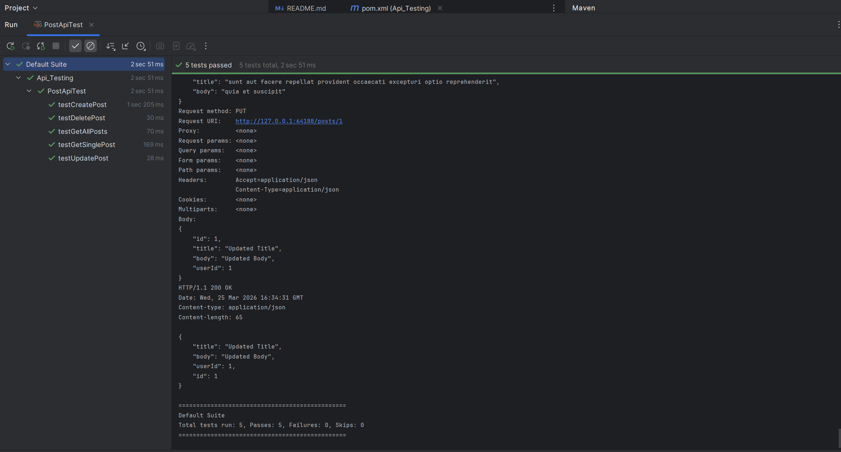
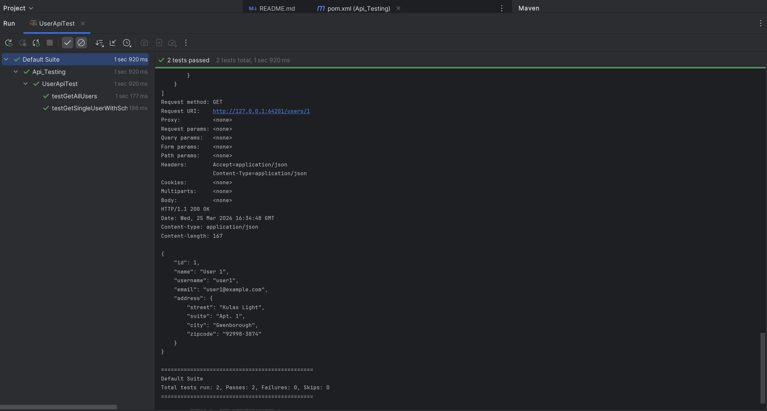

12. NHẬN XÉT THỰC TẾ KHI KIỂM TRA CODEBASE
Trong quá trình hoàn thiện project, em đã xác minh rằng mã nguồn hiện tại có thể biên dịch thành công bằng lệnh mvn -DskipTests test-compile. Điều này cho thấy toàn bộ import, annotation, POJO, base class và test class đều đã được cài đặt đầy đủ và thống nhất.
Tuy nhiên, khi chạy suite đầy đủ với mvn test, kết quả có thể phụ thuộc trạng thái mạng và dịch vụ bên ngoài. Đối với ReqRes, có thời điểm dịch vụ phản hồi lớp bảo vệ HTML/403 thay vì JSON. Đối với JSONPlaceholder, một số endpoint đôi lúc phản hồi hơi chậm so với ngưỡng 3000ms. Đây là hiện tượng phụ thuộc môi trường ngoài, không phản ánh lỗi biên dịch của codebase.
Việc nêu rõ đặc điểm môi trường trong báo cáo là rất cần thiết vì nó giúp bài làm trung thực, minh bạch và tránh hiểu nhầm rằng test thất bại do viết sai mã nguồn. Phần ảnh chụp thực tế sau khi em tự chạy sẽ là cơ sở tốt nhất để hoàn thiện báo cáo cuối cùng.

PHỤ LỤC A - MÃ NGUỒN CHI TIẾT
Phụ lục này đính kèm mã nguồn của toàn bộ file chính trong project để người đọc có thể đối chiếu trực tiếp với phần mô tả bên trên. Đây cũng là phần giúp báo cáo đủ độ dài theo yêu cầu nộp bài.

Mã nguồn pom.xml
Đường dẫn: D:\Ki2Nam4\Testing\Testing_Lab\Lab10\Api_Testing\pom.xml
<project xmlns="http://maven.apache.org/POM/4.0.0"
xmlns:xsi="http://www.w3.org/2001/XMLSchema-instance"
xsi:schemaLocation="http://maven.apache.org/POM/4.0.0 https://maven.apache.org/xsd/maven-4.0.0.xsd">
<modelVersion>4.0.0</modelVersion>

<groupId>com.apitesting</groupId>
<artifactId>Api_Testing</artifactId>
<version>1.0-SNAPSHOT</version>
<name>Api_Testing</name>

<properties>
<maven.compiler.source>11</maven.compiler.source>
<maven.compiler.target>11</maven.compiler.target>
<project.build.sourceEncoding>UTF-8</project.build.sourceEncoding>
</properties>

<dependencies>
<dependency>
<groupId>io.rest-assured</groupId>
<artifactId>rest-assured</artifactId>
<version>5.4.0</version>
<scope>test</scope>
</dependency>
<dependency>
<groupId>io.rest-assured</groupId>
<artifactId>json-schema-validator</artifactId>
<version>5.4.0</version>
<scope>test</scope>
</dependency>
<dependency>
<groupId>com.fasterxml.jackson.core</groupId>
<artifactId>jackson-databind</artifactId>
<version>2.17.0</version>
<scope>test</scope>
</dependency>
<dependency>
<groupId>org.testng</groupId>
<artifactId>testng</artifactId>
<version>7.9.0</version>
<scope>test</scope>
</dependency>
<dependency>
<groupId>io.qameta.allure</groupId>
<artifactId>allure-testng</artifactId>
<version>2.25.0</version>
<scope>test</scope>
</dependency>
<dependency>
<groupId>io.qameta.allure</groupId>
<artifactId>allure-rest-assured</artifactId>
<version>2.25.0</version>
<scope>test</scope>
</dependency>
<dependency>
<groupId>org.seleniumhq.selenium</groupId>
<artifactId>selenium-java</artifactId>
<version>4.18.1</version>
<scope>test</scope>
</dependency>
<dependency>
<groupId>io.github.bonigarcia</groupId>
<artifactId>webdrivermanager</artifactId>
<version>5.8.0</version>
<scope>test</scope>
</dependency>
</dependencies>

<build>
<testSourceDirectory>src/test/java</testSourceDirectory>
<resources>
<resource>
<directory>src/test/resources</directory>
</resource>
</resources>
<testResources>
<testResource>
<directory>src/test/resources</directory>
</testResource>
</testResources>
<plugins>
<plugin>
<groupId>org.apache.maven.plugins</groupId>
<artifactId>maven-compiler-plugin</artifactId>
<version>3.11.0</version>
<configuration>
<source>11</source>
<target>11</target>
</configuration>
</plugin>
<plugin>
<groupId>org.apache.maven.plugins</groupId>
<artifactId>maven-surefire-plugin</artifactId>
<version>3.2.5</version>
<configuration>
<suiteXmlFiles>
<suiteXmlFile>src/test/resources/testng.xml</suiteXmlFile>
</suiteXmlFiles>
</configuration>
</plugin>
<plugin>
<groupId>io.qameta.allure</groupId>
<artifactId>allure-maven</artifactId>
<version>2.12.0</version>
</plugin>
</plugins>
</build>
</project>

Mã nguồn README.md
Đường dẫn: D:\Ki2Nam4\Testing\Testing_Lab\Lab10\Api_Testing\README.md
# Api_Testing

Maven Java project for Lab 10 API testing exercises using REST Assured, TestNG, Allure, and Selenium WebDriver.

## Run Tests

```bash
mvn test
```

## Generate Allure Report

```bash
mvn allure:serve
```

## Project Structure Overview

- `pom.xml`: Maven dependencies and plugins
- `src/test/java/com/apitesting/base`: Shared API/UI base classes
- `src/test/java/com/apitesting/models`: Jackson request/response POJOs
- `src/test/java/com/apitesting/tests/lab1..lab7`: TestNG test classes for all lab exercises
- `src/test/resources/schemas`: JSON schema files for response validation
- `src/test/resources/testng.xml`: TestNG suite configuration

Mã nguồn ApiBaseTest.java
Đường dẫn: D:\Ki2Nam4\Testing\Testing_Lab\Lab10\Api_Testing\src\test\java\com\apitesting\base\ApiBaseTest.java
package com.apitesting.base;

import com.apitesting.models.LoginRequest;
import io.qameta.allure.restassured.AllureRestAssured;
import io.restassured.builder.RequestSpecBuilder;
import io.restassured.builder.ResponseSpecBuilder;
import io.restassured.filter.log.RequestLoggingFilter;
import io.restassured.filter.log.ResponseLoggingFilter;
import io.restassured.http.ContentType;
import io.restassured.specification.RequestSpecification;
import io.restassured.specification.ResponseSpecification;
import org.testng.annotations.BeforeClass;

import static io.restassured.RestAssured.given;
import static org.hamcrest.Matchers.lessThan;

public class ApiBaseTest {

protected RequestSpecification requestSpec;
protected ResponseSpecification responseSpec;

@BeforeClass(alwaysRun = true)
public void setupApiSpec() {
requestSpec = new RequestSpecBuilder()
.setBaseUri("https://reqres.in")
.setBasePath("/api")
.setContentType(ContentType.JSON)
.addHeader("Accept", "application/json")
.addFilter(new AllureRestAssured())
.addFilter(new RequestLoggingFilter())
.addFilter(new ResponseLoggingFilter())
.build();

responseSpec = new ResponseSpecBuilder()
.expectContentType(ContentType.JSON)
.expectResponseTime(lessThan(3000L))
.build();
}

protected String getAuthToken() {
return given(requestSpec)
.body(new LoginRequest("eve.holt@reqres.in", "cityslicka"))
.when()
.post("/login")
.then()
.statusCode(200)
.spec(responseSpec)
.extract()
.jsonPath()
.getString("token");
}
}

Mã nguồn BaseTest.java
Đường dẫn: D:\Ki2Nam4\Testing\Testing_Lab\Lab10\Api_Testing\src\test\java\com\apitesting\base\BaseTest.java
package com.apitesting.base;

import io.github.bonigarcia.wdm.WebDriverManager;
import org.openqa.selenium.WebDriver;
import org.openqa.selenium.chrome.ChromeDriver;
import org.openqa.selenium.chrome.ChromeOptions;
import org.testng.annotations.AfterMethod;
import org.testng.annotations.BeforeMethod;

import java.time.Duration;

public class BaseTest {

private WebDriver driver;

@BeforeMethod(alwaysRun = true)
public void setupDriver() {
WebDriverManager.chromedriver().setup();

ChromeOptions options = new ChromeOptions();
options.addArguments("--headless");
options.addArguments("--no-sandbox");
options.addArguments("--disable-dev-shm-usage");

driver = new ChromeDriver(options);
driver.manage().timeouts().implicitlyWait(Duration.ofSeconds(10));
driver.manage().window().maximize();
}

@AfterMethod(alwaysRun = true)
public void tearDownDriver() {
if (driver != null) {
driver.quit();
}
}

protected WebDriver getDriver() {
return driver;
}
}

Mã nguồn JsonPlaceholderBaseTest.java
Đường dẫn: D:\Ki2Nam4\Testing\Testing_Lab\Lab10\Api_Testing\src\test\java\com\apitesting\base\JsonPlaceholderBaseTest.java
package com.apitesting.base;

import io.qameta.allure.restassured.AllureRestAssured;
import io.restassured.builder.RequestSpecBuilder;
import io.restassured.builder.ResponseSpecBuilder;
import io.restassured.filter.log.RequestLoggingFilter;
import io.restassured.filter.log.ResponseLoggingFilter;
import io.restassured.http.ContentType;
import io.restassured.specification.RequestSpecification;
import io.restassured.specification.ResponseSpecification;
import org.testng.annotations.BeforeClass;

import static org.hamcrest.Matchers.lessThan;

public class JsonPlaceholderBaseTest {

protected RequestSpecification requestSpec;
protected ResponseSpecification responseSpec;

@BeforeClass(alwaysRun = true)
public void setupApiSpec() {
requestSpec = new RequestSpecBuilder()
.setBaseUri("https://jsonplaceholder.typicode.com")
.setBasePath("/")
.setContentType(ContentType.JSON)
.addHeader("Accept", "application/json")
.addFilter(new AllureRestAssured())
.addFilter(new RequestLoggingFilter())
.addFilter(new ResponseLoggingFilter())
.build();

responseSpec = new ResponseSpecBuilder()
.expectContentType(ContentType.JSON)
.expectResponseTime(lessThan(3000L))
.build();
}
}

Mã nguồn CreateUserRequest.java
Đường dẫn: D:\Ki2Nam4\Testing\Testing_Lab\Lab10\Api_Testing\src\test\java\com\apitesting\models\CreateUserRequest.java
package com.apitesting.models;

import com.fasterxml.jackson.annotation.JsonProperty;

public class CreateUserRequest {

@JsonProperty("name")
private String name;

@JsonProperty("job")
private String job;

public CreateUserRequest() {
}

public CreateUserRequest(String name, String job) {
this.name = name;
this.job = job;
}

public String getName() {
return name;
}

public String getJob() {
return job;
}
}

Mã nguồn UserResponse.java
Đường dẫn: D:\Ki2Nam4\Testing\Testing_Lab\Lab10\Api_Testing\src\test\java\com\apitesting\models\UserResponse.java
package com.apitesting.models;

import com.fasterxml.jackson.annotation.JsonIgnoreProperties;

@JsonIgnoreProperties(ignoreUnknown = true)
public class UserResponse {

private String name;
private String job;
private String id;
private String createdAt;
private String updatedAt;

public UserResponse() {
}

public String getName() {
return name;
}

public String getJob() {
return job;
}

public String getId() {
return id;
}

public String getCreatedAt() {
return createdAt;
}

public String getUpdatedAt() {
return updatedAt;
}
}

Mã nguồn LoginRequest.java
Đường dẫn: D:\Ki2Nam4\Testing\Testing_Lab\Lab10\Api_Testing\src\test\java\com\apitesting\models\LoginRequest.java
package com.apitesting.models;

import com.fasterxml.jackson.annotation.JsonInclude;
import com.fasterxml.jackson.annotation.JsonProperty;

@JsonInclude(JsonInclude.Include.NON_EMPTY)
public class LoginRequest {

@JsonProperty("email")
private String email;

@JsonProperty("password")
private String password;

public LoginRequest() {
}

public LoginRequest(String email, String password) {
this.email = email;
this.password = password;
}

public String getEmail() {
return email;
}

public String getPassword() {
return password;
}
}

Mã nguồn CreatePostRequest.java
Đường dẫn: D:\Ki2Nam4\Testing\Testing_Lab\Lab10\Api_Testing\src\test\java\com\apitesting\models\CreatePostRequest.java
package com.apitesting.models;

import com.fasterxml.jackson.annotation.JsonProperty;

public class CreatePostRequest {

@JsonProperty("title")
private String title;

@JsonProperty("body")
private String body;

@JsonProperty("userId")
private int userId;

public CreatePostRequest() {
}

public CreatePostRequest(String title, String body, int userId) {
this.title = title;
this.body = body;
this.userId = userId;
}

public String getTitle() {
return title;
}

public String getBody() {
return body;
}

public int getUserId() {
return userId;
}
}

Mã nguồn PostResponse.java
Đường dẫn: D:\Ki2Nam4\Testing\Testing_Lab\Lab10\Api_Testing\src\test\java\com\apitesting\models\PostResponse.java
package com.apitesting.models;

import com.fasterxml.jackson.annotation.JsonIgnoreProperties;

@JsonIgnoreProperties(ignoreUnknown = true)
public class PostResponse {

private int id;
private String title;
private String body;
private int userId;

public PostResponse() {
}

public int getId() {
return id;
}

public String getTitle() {
return title;
}

public String getBody() {
return body;
}

public int getUserId() {
return userId;
}
}

Mã nguồn GetRequestTest.java
Đường dẫn: D:\Ki2Nam4\Testing\Testing_Lab\Lab10\Api_Testing\src\test\java\com\apitesting\tests\lab1\GetRequestTest.java
package com.apitesting.tests.lab1;

import com.apitesting.base.ApiBaseTest;
import io.qameta.allure.Epic;
import io.qameta.allure.Feature;
import io.qameta.allure.Story;
import org.testng.annotations.Test;

import static io.restassured.RestAssured.given;
import static org.hamcrest.Matchers.anEmptyMap;
import static org.hamcrest.Matchers.containsString;
import static org.hamcrest.Matchers.emptyString;
import static org.hamcrest.Matchers.equalTo;
import static org.hamcrest.Matchers.everyItem;
import static org.hamcrest.Matchers.greaterThan;
import static org.hamcrest.Matchers.greaterThanOrEqualTo;
import static org.hamcrest.Matchers.not;
import static org.hamcrest.Matchers.notNullValue;

@Epic("Lab 10 - API Testing")
@Feature("Lab 1 - GET Request Basics")
public class GetRequestTest extends ApiBaseTest {

@Test(description = "GET /users?page=1 returns page=1 with data")
@Story("Verify page 1 user listing")
public void testGetUsersPage1() {
given(requestSpec)
.queryParam("page", 1)
.when()
.get("/users")
.then()
.spec(responseSpec)
.statusCode(200)
.body("page", equalTo(1))
.body("total_pages", greaterThan(0))
.body("data.size()", greaterThanOrEqualTo(1));
}

@Test(description = "GET /users?page=2 each user has required fields")
@Story("Verify required fields on page 2")
public void testGetUsersPage2() {
given(requestSpec)
.queryParam("page", 2)
.when()
.get("/users")
.then()
.spec(responseSpec)
.statusCode(200)
.body("page", equalTo(2))
.body("data.id", everyItem(notNullValue()))
.body("data.email", everyItem(containsString("@")))
.body("data.first_name", everyItem(not(emptyString())))
.body("data.last_name", everyItem(not(emptyString())))
.body("data.avatar", everyItem(containsString("https")));
}

@Test(description = "GET /users/3 returns correct user data")
@Story("Verify single user details")
public void testGetSingleUser() {
given(requestSpec)
.when()
.get("/users/3")
.then()
.spec(responseSpec)
.statusCode(200)
.body("data.id", equalTo(3))
.body("data.email", containsString("@reqres.in"))
.body("data.first_name", not(emptyString()));
}

@Test(description = "GET /users/9999 returns 404 with empty body")
@Story("Verify non-existent user handling")
public void testGetNonExistentUser() {
given(requestSpec)
.when()
.get("/users/9999")
.then()
.spec(responseSpec)
.statusCode(404)
.body("$", anEmptyMap());
}
}

Mã nguồn CrudUserTest.java
Đường dẫn: D:\Ki2Nam4\Testing\Testing_Lab\Lab10\Api_Testing\src\test\java\com\apitesting\tests\lab2\CrudUserTest.java
package com.apitesting.tests.lab2;

import com.apitesting.base.ApiBaseTest;
import com.apitesting.models.CreateUserRequest;
import io.qameta.allure.Epic;
import io.qameta.allure.Feature;
import io.qameta.allure.Story;
import io.restassured.response.Response;
import org.testng.Assert;
import org.testng.annotations.Test;

import java.util.Collections;

import static io.restassured.RestAssured.given;
import static org.hamcrest.Matchers.equalTo;
import static org.hamcrest.Matchers.notNullValue;

@Epic("Lab 10 - API Testing")
@Feature("Lab 2 - CRUD User Operations")
public class CrudUserTest extends ApiBaseTest {

@Test(description = "POST /users creates user with 201")
@Story("Create a new user")
public void testCreateUser() {
Response response = given(requestSpec)
.body(new CreateUserRequest("Nguyen Van A", "QA Engineer"))
.when()
.post("/users");

response.then()
.spec(responseSpec)
.statusCode(201)
.body("name", equalTo("Nguyen Van A"))
.body("id", notNullValue())
.body("createdAt", notNullValue());

String createdId = response.jsonPath().getString("id");
System.out.println("Created user ID: " + createdId);
}

@Test(description = "PUT /users/2 updates user with 200")
@Story("Update an existing user")
public void testUpdateUser() {
given(requestSpec)
.body(new CreateUserRequest("Tran Thi B", "Senior QA"))
.when()
.put("/users/2")
.then()
.spec(responseSpec)
.statusCode(200)
.body("job", equalTo("Senior QA"))
.body("updatedAt", notNullValue());
}

@Test(description = "PATCH /users/2 partially updates user")
@Story("Patch user job only")
public void testPatchUser() {
given(requestSpec)
.body(Collections.singletonMap("job", "Lead QA"))
.when()
.patch("/users/2")
.then()
.spec(responseSpec)
.statusCode(200)
.body("job", equalTo("Lead QA"))
.body("updatedAt", notNullValue());
}

@Test(description = "DELETE /users/2 returns 204 no content")
@Story("Delete a user")
public void testDeleteUser() {
Response response = given(requestSpec)
.when()
.delete("/users/2");

response.then().statusCode(204);
Assert.assertTrue(response.body().asString().isEmpty(), "Response body should be empty");
}

@Test(description = "POST create user then verify id exists")
@Story("Create user and verify assigned id")
public void testCreateThenGetUser() {
Response createResponse = given(requestSpec)
.body(new CreateUserRequest("Le Van C", "Tester"))
.when()
.post("/users");

createResponse.then()
.spec(responseSpec)
.statusCode(201)
.body("name", equalTo("Le Van C"))
.body("id", notNullValue());

String createdId = createResponse.jsonPath().getString("id");
System.out.println("Created user ID: " + createdId);

given(requestSpec)
.when()
.get("/users")
.then()
.spec(responseSpec)
.statusCode(200);

// reqres.in is a mock API; GET by new id returns 404, but we verify id was assigned by server.
Assert.assertNotNull(createdId, "Created id should not be null");
Assert.assertFalse(createdId.isEmpty(), "Created id should not be empty");
}
}

Mã nguồn JsonSchemaValidationTest.java
Đường dẫn: D:\Ki2Nam4\Testing\Testing_Lab\Lab10\Api_Testing\src\test\java\com\apitesting\tests\lab3\JsonSchemaValidationTest.java
package com.apitesting.tests.lab3;

import com.apitesting.base.ApiBaseTest;
import com.apitesting.models.CreateUserRequest;
import io.qameta.allure.Epic;
import io.qameta.allure.Feature;
import io.qameta.allure.Story;
import org.testng.annotations.Test;

import static io.restassured.RestAssured.given;
import static io.restassured.module.jsv.JsonSchemaValidator.matchesJsonSchemaInClasspath;

@Epic("Lab 10 - API Testing")
@Feature("Lab 3 - JSON Schema Validation")
public class JsonSchemaValidationTest extends ApiBaseTest {

@Test(description = "GET /users response matches user-list-schema")
@Story("Validate user list schema")
public void testUserListSchema() {
given(requestSpec)
.when()
.get("/users")
.then()
.spec(responseSpec)
.statusCode(200)
.body(matchesJsonSchemaInClasspath("schemas/user-list-schema.json"));
}

@Test(description = "GET /users/2 matches user-schema")
@Story("Validate single user schema")
public void testSingleUserSchema() {
given(requestSpec)
.when()
.get("/users/2")
.then()
.spec(responseSpec)
.statusCode(200)
.body(matchesJsonSchemaInClasspath("schemas/user-schema.json"));
}

@Test(description = "POST /users response matches create-user-schema")
@Story("Validate create user schema")
public void testCreateUserSchema() {
given(requestSpec)
.body(new CreateUserRequest("Schema Test User", "Test Job"))
.when()
.post("/users")
.then()
.spec(responseSpec)
.statusCode(201)
.body(matchesJsonSchemaInClasspath("schemas/create-user-schema.json"));
}
}

Mã nguồn AuthorizationTest.java
Đường dẫn: D:\Ki2Nam4\Testing\Testing_Lab\Lab10\Api_Testing\src\test\java\com\apitesting\tests\lab4\AuthorizationTest.java
package com.apitesting.tests.lab4;

import com.apitesting.base.ApiBaseTest;
import io.qameta.allure.Epic;
import io.qameta.allure.Feature;
import io.qameta.allure.Story;
import io.restassured.response.ValidatableResponse;
import org.testng.Assert;
import org.testng.annotations.DataProvider;
import org.testng.annotations.Test;

import java.util.HashMap;
import java.util.Map;

import static io.restassured.RestAssured.given;
import static org.hamcrest.Matchers.containsString;
import static org.hamcrest.Matchers.emptyString;
import static org.hamcrest.Matchers.equalTo;
import static org.hamcrest.Matchers.not;
import static org.hamcrest.Matchers.notNullValue;

@Epic("Lab 10 - API Testing")
@Feature("Lab 4 - Authorization")
public class AuthorizationTest extends ApiBaseTest {

@Test(description = "Login success returns a valid token")
@Story("Successful login")
public void testLoginSuccess() {
String token = given(requestSpec)
.body("{\"email\":\"eve.holt@reqres.in\",\"password\":\"cityslicka\"}")
.when()
.post("/login")
.then()
.spec(responseSpec)
.statusCode(200)
.body("token", notNullValue())
.body("token", not(emptyString()))
.extract()
.jsonPath()
.getString("token");

Assert.assertFalse(token.isEmpty(), "Token should not be empty");
}

@Test(description = "Login fails when password is missing")
@Story("Login missing password")
public void testLoginMissingPassword() {
given(requestSpec)
.body(Map.of("email", "eve.holt@reqres.in"))
.when()
.post("/login")
.then()
.spec(responseSpec)
.statusCode(400)
.body("error", equalTo("Missing password"));
}

@Test(description = "Login fails when email is missing")
@Story("Login missing email")
public void testLoginMissingEmail() {
given(requestSpec)
.body(Map.of("password", "cityslicka"))
.when()
.post("/login")
.then()
.spec(responseSpec)
.statusCode(400)
.body("error", equalTo("Missing email or username"));
}

@Test(description = "Register success returns id and token")
@Story("Successful registration")
public void testRegisterSuccess() {
given(requestSpec)
.body(Map.of("email", "eve.holt@reqres.in", "password", "pistol"))
.when()
.post("/register")
.then()
.spec(responseSpec)
.statusCode(200)
.body("id", notNullValue())
.body("token", notNullValue());
}

@Test(description = "Register fails when password is missing")
@Story("Register missing password")
public void testRegisterMissingPassword() {
given(requestSpec)
.body(Map.of("email", "sydney@fife"))
.when()
.post("/register")
.then()
.spec(responseSpec)
.statusCode(400)
.body("error", equalTo("Missing password"));
}

@DataProvider(name = "loginScenarios")
public Object[][] loginScenarios() {
return new Object[][]{
{"eve.holt@reqres.in", "cityslicka", 200, null},
{"eve.holt@reqres.in", "", 400, "Missing password"},
{"", "cityslicka", 400, "Missing email or username"},
{"notexist@reqres.in", "wrongpass", 400, "user not found"},
{"invalid-email", "pass123", 400, "user not found"},
};
}

@Test(dataProvider = "loginScenarios", description = "Data-driven login scenarios")
@Story("Data-driven login validation")
public void testLoginScenarios(String email, String password, int expectedStatus, String expectedError) {
Map<String, String> body = new HashMap<>();
if (!email.isEmpty()) {
body.put("email", email);
}
if (!password.isEmpty()) {
body.put("password", password);
}

ValidatableResponse response = given(requestSpec)
.body(body)
.when()
.post("/login")
.then()
.statusCode(expectedStatus);

if (expectedStatus == 200) {
response.spec(responseSpec).body("token", not(emptyString()));
} else {
response.spec(responseSpec);
}

if (expectedError != null) {
response.body("error", containsString(expectedError));
}
}
}

Mã nguồn PerformanceSlaTest.java
Đường dẫn: D:\Ki2Nam4\Testing\Testing_Lab\Lab10\Api_Testing\src\test\java\com\apitesting\tests\lab5\PerformanceSlaTest.java
package com.apitesting.tests.lab5;

import com.apitesting.base.ApiBaseTest;
import com.apitesting.models.CreateUserRequest;
import com.apitesting.models.LoginRequest;
import io.qameta.allure.Epic;
import io.qameta.allure.Feature;
import io.qameta.allure.Story;
import io.restassured.response.Response;
import io.restassured.specification.RequestSpecification;
import org.testng.Assert;
import org.testng.annotations.DataProvider;
import org.testng.annotations.Test;

import static io.restassured.RestAssured.given;
import static org.hamcrest.Matchers.lessThan;

@Epic("Lab 10 - API Testing")
@Feature("Lab 5 - Performance and SLA")
public class PerformanceSlaTest extends ApiBaseTest {

@DataProvider(name = "slaEndpoints")
public Object[][] slaEndpoints() {
return new Object[][]{
{"GET", "/users", 200, 2000L},
{"GET", "/users/2", 200, 1500L},
{"POST", "/users", 201, 3000L},
{"POST", "/login", 200, 2000L},
{"DELETE", "/users/2", 204, 1000L},
};
}

@Test(dataProvider = "slaEndpoints", description = "SLA monitoring for all critical endpoints")
@Story("Measure SLA for critical API endpoints")
public void testSlaForEndpoints(String method, String endpoint, int expectedStatus, long maxMs) {
RequestSpecification spec = given(requestSpec);

if (method.equals("POST") && endpoint.contains("users")) {
spec = spec.body(new CreateUserRequest("SLA Test", "Tester"));
} else if (method.equals("POST") && endpoint.contains("login")) {
spec = spec.body(new LoginRequest("eve.holt@reqres.in", "cityslicka"));
}

long start = System.currentTimeMillis();

Response response;
switch (method) {
case "GET":
response = spec.when().get(endpoint);
break;
case "POST":
response = spec.when().post(endpoint);
break;
case "DELETE":
response = spec.when().delete(endpoint);
break;
default:
throw new IllegalArgumentException("Unknown method: " + method);
}

long elapsed = System.currentTimeMillis() - start;
System.out.printf("[SLA] %s %s -> %dms (limit: %dms)%n", method, endpoint, elapsed, maxMs);

response.then()
.statusCode(expectedStatus)
.time(lessThan(maxMs));
}

@Test(description = "Stress: call GET /users/1 ten times and log avg/min/max")
@Story("Measure average response time under repeated load")
public void testStressResponseTime() {
long[] times = new long[10];

for (int i = 0; i < 10; i++) {
long start = System.currentTimeMillis();
given(requestSpec)
.when()
.get("/users/1")
.then()
.spec(responseSpec)
.statusCode(200);
times[i] = System.currentTimeMillis() - start;
}

long min = Long.MAX_VALUE;
long max = 0L;
long sum = 0L;
for (long time : times) {
sum += time;
if (time < min) {
min = time;
}
if (time > max) {
max = time;
}
}

double avg = (double) sum / 10;
System.out.printf("[Stress] GET /users/1 x10 -> avg=%.1fms, min=%dms, max=%dms%n", avg, min, max);
Assert.assertTrue(avg < 3000, "Average response time " + avg + "ms exceeds SLA 3000ms");
}
}

Mã nguồn ApiUiIntegrationTest.java
Đường dẫn: D:\Ki2Nam4\Testing\Testing_Lab\Lab10\Api_Testing\src\test\java\com\apitesting\tests\lab6\ApiUiIntegrationTest.java
package com.apitesting.tests.lab6;

import com.apitesting.base.BaseTest;
import io.qameta.allure.Epic;
import io.qameta.allure.Feature;
import io.qameta.allure.Story;
import io.qameta.allure.restassured.AllureRestAssured;
import io.restassured.builder.RequestSpecBuilder;
import io.restassured.filter.log.RequestLoggingFilter;
import io.restassured.filter.log.ResponseLoggingFilter;
import io.restassured.http.ContentType;
import io.restassured.response.Response;
import io.restassured.specification.RequestSpecification;
import org.openqa.selenium.By;
import org.openqa.selenium.WebElement;
import org.testng.Assert;
import org.testng.SkipException;
import org.testng.annotations.BeforeMethod;
import org.testng.annotations.Test;

import java.util.List;

import static io.restassured.RestAssured.given;

@Epic("Lab 10 - API Testing")
@Feature("Lab 6 - API UI Integration")
public class ApiUiIntegrationTest extends BaseTest {

private boolean isApiAlive = false;
private String apiToken = null;
private RequestSpecification requestSpec;

@BeforeMethod(alwaysRun = true)
public void checkApiPrecondition() {
requestSpec = new RequestSpecBuilder()
.setBaseUri("https://reqres.in")
.setBasePath("/api")
.setContentType(ContentType.JSON)
.addHeader("Accept", "application/json")
.addFilter(new AllureRestAssured())
.addFilter(new RequestLoggingFilter())
.addFilter(new ResponseLoggingFilter())
.build();

try {
Response loginResponse = given(requestSpec)
.body("{\"email\":\"eve.holt@reqres.in\",\"password\":\"cityslicka\"}")
.when()
.post("/login");

if (loginResponse.statusCode() == 200) {
apiToken = loginResponse.jsonPath().getString("token");
System.out.println("[API Precondition] Token received: " + apiToken);

Response usersResponse = given(requestSpec)
.when()
.get("/users");
int statusCode = usersResponse.statusCode();
isApiAlive = statusCode == 200;
System.out.println("[API Precondition] API alive: " + isApiAlive);
} else {
isApiAlive = false;
}
} catch (Exception e) {
System.err.println("[API Precondition] API check failed: " + e.getMessage());
isApiAlive = false;
}
}

@Test(description = "Part A: UI login after API precondition passes")
@Story("Login to UI only after API precondition succeeds")
public void testUiLoginAfterApiPrecondition() {
if (!isApiAlive || apiToken == null) {
throw new SkipException("Skipping UI test: API precondition failed");
}

getDriver().get("https://www.saucedemo.com");
getDriver().findElement(By.id("user-name")).sendKeys("standard_user");
getDriver().findElement(By.id("password")).sendKeys("secret_sauce");
getDriver().findElement(By.id("login-button")).click();

Assert.assertTrue(getDriver().getCurrentUrl().contains("inventory"), "URL should contain 'inventory'");
Assert.assertEquals(getDriver().getTitle(), "Swag Labs", "Page title should be 'Swag Labs'");
System.out.println("[UI] Login successful, URL: " + getDriver().getCurrentUrl());
}

@Test(description = "Part B: Full flow - API health check then UI add 2 products")
@Story("API health check followed by UI cart flow")
public void testFullApiUiFlow() {
if (!isApiAlive) {
throw new SkipException("Skipping: reqres.in API is not alive");
}
System.out.println("[API Check] reqres.in is alive");

getDriver().get("https://www.saucedemo.com");
getDriver().findElement(By.id("user-name")).sendKeys("standard_user");
getDriver().findElement(By.id("password")).sendKeys("secret_sauce");
getDriver().findElement(By.id("login-button")).click();

List<WebElement> addButtons = getDriver().findElements(By.cssSelector("[data-test^='add-to-cart']"));
Assert.assertTrue(addButtons.size() >= 2, "Need at least 2 products");
addButtons.get(0).click();
addButtons.get(1).click();

WebElement badge = getDriver().findElement(By.className("shopping_cart_badge"));
Assert.assertEquals(badge.getText(), "2", "Cart badge should show 2");
System.out.println("[UI] Cart badge = " + badge.getText());

getDriver().findElement(By.className("shopping_cart_link")).click();
List<WebElement> cartItems = getDriver().findElements(By.className("cart_item"));
Assert.assertEquals(cartItems.size(), 2, "Cart should have 2 items");
System.out.println("[UI] Cart has " + cartItems.size() + " items");
}
}

Mã nguồn PostApiTest.java
Đường dẫn: D:\Ki2Nam4\Testing\Testing_Lab\Lab10\Api_Testing\src\test\java\com\apitesting\tests\lab7\PostApiTest.java
package com.apitesting.tests.lab7;

import com.apitesting.base.JsonPlaceholderBaseTest;
import com.apitesting.models.CreatePostRequest;
import io.qameta.allure.Epic;
import io.qameta.allure.Feature;
import io.qameta.allure.Story;
import org.testng.annotations.Test;

import java.util.HashMap;
import java.util.Map;

import static io.restassured.RestAssured.given;
import static io.restassured.module.jsv.JsonSchemaValidator.matchesJsonSchemaInClasspath;
import static org.hamcrest.Matchers.emptyString;
import static org.hamcrest.Matchers.equalTo;
import static org.hamcrest.Matchers.not;
import static org.hamcrest.Matchers.notNullValue;

@Epic("Lab 10 - API Testing")
@Feature("Lab 7 - JSONPlaceholder Posts")
public class PostApiTest extends JsonPlaceholderBaseTest {

@Test(description = "GET /posts returns 100 posts within SLA")
@Story("Get all posts")
public void testGetAllPosts() {
given(requestSpec)
.when()
.get("/posts")
.then()
.spec(responseSpec)
.statusCode(200)
.body("size()", equalTo(100));
}

@Test(description = "GET /posts/1 returns one post and matches schema")
@Story("Get single post")
public void testGetSinglePost() {
given(requestSpec)
.when()
.get("/posts/1")
.then()
.spec(responseSpec)
.statusCode(200)
.body("id", equalTo(1))
.body("userId", notNullValue())
.body("title", not(emptyString()))
.body(matchesJsonSchemaInClasspath("schemas/post-schema.json"));
}

@Test(description = "POST /posts creates a new post")
@Story("Create a post")
public void testCreatePost() {
given(requestSpec)
.body(new CreatePostRequest("Test Title", "Test Body", 1))
.when()
.post("/posts")
.then()
.spec(responseSpec)
.statusCode(201)
.body("title", equalTo("Test Title"))
.body("id", notNullValue());
}

@Test(description = "PUT /posts/1 updates an existing post")
@Story("Update a post")
public void testUpdatePost() {
Map<String, Object> body = new HashMap<>();
body.put("title", "Updated Title");
body.put("body", "Updated Body");
body.put("userId", 1);
body.put("id", 1);

given(requestSpec)
.body(body)
.when()
.put("/posts/1")
.then()
.spec(responseSpec)
.statusCode(200)
.body("title", equalTo("Updated Title"));
}

@Test(description = "DELETE /posts/1 returns 200 within SLA")
@Story("Delete a post")
public void testDeletePost() {
given(requestSpec)
.when()
.delete("/posts/1")
.then()
.spec(responseSpec)
.statusCode(200);
}
}

Mã nguồn CommentApiTest.java
Đường dẫn: D:\Ki2Nam4\Testing\Testing_Lab\Lab10\Api_Testing\src\test\java\com\apitesting\tests\lab7\CommentApiTest.java
package com.apitesting.tests.lab7;

import com.apitesting.base.JsonPlaceholderBaseTest;
import io.qameta.allure.Epic;
import io.qameta.allure.Feature;
import io.qameta.allure.Story;
import org.testng.annotations.Test;

import static io.restassured.RestAssured.given;
import static org.hamcrest.Matchers.containsString;
import static org.hamcrest.Matchers.emptyString;
import static org.hamcrest.Matchers.equalTo;
import static org.hamcrest.Matchers.everyItem;
import static org.hamcrest.Matchers.not;
import static org.hamcrest.Matchers.notNullValue;

@Epic("Lab 10 - API Testing")
@Feature("Lab 7 - JSONPlaceholder Comments")
public class CommentApiTest extends JsonPlaceholderBaseTest {

@Test(description = "GET /posts/1/comments returns 5 comments for post 1")
@Story("Get comments by nested endpoint")
public void testGetCommentsForPost1() {
given(requestSpec)
.when()
.get("/posts/1/comments")
.then()
.spec(responseSpec)
.statusCode(200)
.body("size()", equalTo(5))
.body("postId", everyItem(equalTo(1)))
.body("id", everyItem(notNullValue()))
.body("email", everyItem(containsString("@")))
.body("name", everyItem(not(emptyString())))
.body("body", everyItem(not(emptyString())));
}

@Test(description = "GET /comments?postId=1 returns filtered comments")
@Story("Get comments by query parameter")
public void testGetCommentsByQueryParam() {
given(requestSpec)
.queryParam("postId", 1)
.when()
.get("/comments")
.then()
.spec(responseSpec)
.statusCode(200)
.body("size()", equalTo(5))
.body("[0].postId", equalTo(1));
}
}

Mã nguồn UserApiTest.java
Đường dẫn: D:\Ki2Nam4\Testing\Testing_Lab\Lab10\Api_Testing\src\test\java\com\apitesting\tests\lab7\UserApiTest.java
package com.apitesting.tests.lab7;

import com.apitesting.base.JsonPlaceholderBaseTest;
import io.qameta.allure.Epic;
import io.qameta.allure.Feature;
import io.qameta.allure.Story;
import org.testng.annotations.Test;

import static io.restassured.RestAssured.given;
import static io.restassured.module.jsv.JsonSchemaValidator.matchesJsonSchemaInClasspath;
import static org.hamcrest.Matchers.containsString;
import static org.hamcrest.Matchers.emptyString;
import static org.hamcrest.Matchers.equalTo;
import static org.hamcrest.Matchers.everyItem;
import static org.hamcrest.Matchers.not;
import static org.hamcrest.Matchers.notNullValue;

@Epic("Lab 10 - API Testing")
@Feature("Lab 7 - JSONPlaceholder Users")
public class UserApiTest extends JsonPlaceholderBaseTest {

@Test(description = "GET /users returns 10 users with valid fields")
@Story("Get all users")
public void testGetAllUsers() {
given(requestSpec)
.when()
.get("/users")
.then()
.spec(responseSpec)
.statusCode(200)
.body("size()", equalTo(10))
.body("id", everyItem(notNullValue()))
.body("name", everyItem(not(emptyString())))
.body("email", everyItem(containsString("@")));
}

@Test(description = "GET /users/1 matches schema and contains address data")
@Story("Get single user with schema validation")
public void testGetSingleUserWithSchemaValidation() {
given(requestSpec)
.when()
.get("/users/1")
.then()
.spec(responseSpec)
.statusCode(200)
.body(matchesJsonSchemaInClasspath("schemas/user-jsonplaceholder-schema.json"))
.body("id", equalTo(1))
.body("address.city", notNullValue())
.body("address.zipcode", not(emptyString()));
}
}

Mã nguồn user-schema.json
Đường dẫn: D:\Ki2Nam4\Testing\Testing_Lab\Lab10\Api_Testing\src\test\resources\schemas\user-schema.json
{
"$schema": "http://json-schema.org/draft-07/schema#",
"type": "object",
"required": ["data", "support"],
"properties": {
"data": {
"type": "object",
"required": ["id", "email", "first_name", "last_name", "avatar"],
"properties": {
"id": { "type": "integer", "minimum": 1 },
"email": { "type": "string" },
"first_name": { "type": "string", "minLength": 1 },
"last_name": { "type": "string", "minLength": 1 },
"avatar": { "type": "string" }
},
"additionalProperties": false
},
"support": {
"type": "object",
"required": ["url", "text"],
"properties": {
"url": { "type": "string" },
"text": { "type": "string" }
}
}
}
}

Mã nguồn user-list-schema.json
Đường dẫn: D:\Ki2Nam4\Testing\Testing_Lab\Lab10\Api_Testing\src\test\resources\schemas\user-list-schema.json
{
"$schema": "http://json-schema.org/draft-07/schema#",
"type": "object",
"required": ["page", "per_page", "total", "total_pages", "data"],
"properties": {
"page": { "type": "integer" },
"per_page": { "type": "integer" },
"total": { "type": "integer" },
"total_pages": { "type": "integer" },
"data": {
"type": "array",
"items": {
"type": "object",
"required": ["id", "email", "first_name", "last_name", "avatar"],
"properties": {
"id": { "type": "integer" },
"email": { "type": "string" },
"first_name": { "type": "string" },
"last_name": { "type": "string" },
"avatar": { "type": "string" }
}
}
}
}
}

Mã nguồn create-user-schema.json
Đường dẫn: D:\Ki2Nam4\Testing\Testing_Lab\Lab10\Api_Testing\src\test\resources\schemas\create-user-schema.json
{
"$schema": "http://json-schema.org/draft-07/schema#",
"type": "object",
"required": ["name", "job", "id", "createdAt"],
"properties": {
"name": { "type": "string" },
"job": { "type": "string" },
"id": { "type": "string" },
"createdAt": { "type": "string" }
},
"additionalProperties": false
}

Mã nguồn post-schema.json
Đường dẫn: D:\Ki2Nam4\Testing\Testing_Lab\Lab10\Api_Testing\src\test\resources\schemas\post-schema.json
{
"$schema": "http://json-schema.org/draft-07/schema#",
"type": "object",
"required": ["userId", "id", "title", "body"],
"properties": {
"userId": { "type": "integer" },
"id": { "type": "integer" },
"title": { "type": "string", "minLength": 1 },
"body": { "type": "string", "minLength": 1 }
},
"additionalProperties": false
}

Mã nguồn user-jsonplaceholder-schema.json
Đường dẫn: D:\Ki2Nam4\Testing\Testing_Lab\Lab10\Api_Testing\src\test\resources\schemas\user-jsonplaceholder-schema.json
{
"$schema": "http://json-schema.org/draft-07/schema#",
"type": "object",
"required": ["id", "name", "username", "email", "address"],
"properties": {
"id": { "type": "integer" },
"name": { "type": "string" },
"username": { "type": "string" },
"email": { "type": "string" },
"address": {
"type": "object",
"required": ["street", "suite", "city", "zipcode"],
"properties": {
"street": { "type": "string" },
"suite": { "type": "string" },
"city": { "type": "string" },
"zipcode": { "type": "string" }
}
}
}
}

Mã nguồn testng.xml
Đường dẫn: D:\Ki2Nam4\Testing\Testing_Lab\Lab10\Api_Testing\src\test\resources\testng.xml
<?xml version="1.0" encoding="UTF-8"?>
<!DOCTYPE suite SYSTEM "https://testng.org/testng-1.0.dtd">
<suite name="Lab10 - API Testing Suite" verbose="1" parallel="none">

<test name="Lab1 - GET Basic Tests">
<classes>
<class name="com.apitesting.tests.lab1.GetRequestTest"/>
</classes>
</test>

<test name="Lab2 - CRUD Tests">
<classes>
<class name="com.apitesting.tests.lab2.CrudUserTest"/>
</classes>
</test>

<test name="Lab3 - JSON Schema Validation">
<classes>
<class name="com.apitesting.tests.lab3.JsonSchemaValidationTest"/>
</classes>
</test>

<test name="Lab4 - Authorization Tests">
<classes>
<class name="com.apitesting.tests.lab4.AuthorizationTest"/>
</classes>
</test>

<test name="Lab5 - Performance SLA Tests">
<classes>
<class name="com.apitesting.tests.lab5.PerformanceSlaTest"/>
</classes>
</test>

<test name="Lab6 - API + UI Integration">
<classes>
<class name="com.apitesting.tests.lab6.ApiUiIntegrationTest"/>
</classes>
</test>

<test name="Lab7 - JSONPlaceholder API">
<classes>
<class name="com.apitesting.tests.lab7.PostApiTest"/>
<class name="com.apitesting.tests.lab7.CommentApiTest"/>
<class name="com.apitesting.tests.lab7.UserApiTest"/>
</classes>
</test>

</suite>

PHỤ LỤC B - HƯỚNG DẪN CHÈN ẢNH VÀ HOÀN THIỆN BÀI NỘP
• Bước 1: Chạy mvn test hoặc chạy từng class test để lấy kết quả terminal rõ ràng.
• Bước 2: Nếu dùng Allure, chạy mvn allure:serve rồi chụp các trang report quan trọng.
• Bước 3: Với Lab 6, chụp màn hình login thành công và màn hình giỏ hàng có 2 sản phẩm.
• Bước 4: Chèn ảnh vào đúng khung đã tạo sẵn trong tài liệu này.
• Bước 5: Kiểm tra lại số trang sau khi chèn ảnh, bảo đảm không dưới 46 trang.

[CHÈN ẢNH: Ảnh compile thành công hoặc kết quả chạy suite tổng
Chú thích ảnh: Ảnh compile thành công hoặc kết quả chạy suite tổng hợp
hợp]

